Zadeva: URA ŠPORTA NA DALJAVO V 5. b RAZREDU
Datum: 22. 5. 2020
Ura po urniku: 4.
Zaporedna številka učne ure: 91
Tema: KOLESARJENJE
Učitelj športa: Boštjan Srovin

Pozdravljeni učenci in učenke!
Današnjo uro športa boste izvedli malo drugače. Najprej boste po navodilih opravili nekaj vaj za spretnost s kolesom. Nato se boste odpravila na krajši kolesarski izlet. Ker še nimate kolesarskega izpita, ne smete voziti v prometu sami. Zato pa lahko vozite po poljskih in gozdnih poteh. V kratkem boste imeli tudi kolesarski športni dan, zato bo današnji dan priprava na to.
Za ogrevanje si pripravite poligon na dvorišču. Pri vožnji s kolesom morate OBVEZNO NOSITI ČELADO. Kolo mora biti tehnično brezhibno, zato naj eden od staršev preveri, če je z njim vse OK. Izlet lahko izvedete skupaj s svojimi domačimi, ne pa tudi s svojimi sošolci. Zelo bom vesel, če mi boste poslali fotografije vašega poligona in utrinke s kolesarskega izleta.

UVODNI DEL
Potrebuješ, tehnično brezhibno kolo in čelado. Za ovire lahko uporabiš žogice za badminton, ozko desko, kolebnico, kredo (z njo narišete ovire, črto, krog), manjše kose lesa …
Poligon sestavi iz naslednjih postaj:
- med ovirami (slalom). Postavi 6 ovir v ravni črti na razdalji od 2 do 1 koraka. Razdalja med ovirami naj se postopoma krajša za dolžino enega tvojega stopala. Levo in desno od sredinske črte označi še črti, ki jih ne smeš prevoziti.
- med ovirami (slalom). Postavi 6 ovir v »cikcak« razporeditvi. Vsaka ovira naj bo 1 korak odmaknjena od sredinske črte.
- vožnja po deski, ki ni širša od 25 cm. Dolga naj bo vsaj 2 m. Postavi dve deski eno za drugo, vmes naj bo 1 korak prostora.
- vožnja med dvema ozkima ovirama. Ovire (npr. palici ali deščici) sta 10 cm narazen, na razdalji 5 m.
- zaustavljanje. Pripelji do ovire in se pred njo ustavi na čim krajši razdalji. Pri ustavljanju moraš uporabiti prednjo in zadnjo zavoro.

Poligon prevozi vsaj šestkrat.

Na naslednjih povezavah si lahko ogledaš, kako so si poligon doma pripravili nekateri učenci:
- https://www.youtube.com/watch?v=CpD6gRwIOhs,
- https://www.youtube.com/watch?v=wxo8_iG1cPQ,
- https://www.youtube.com/watch?v=_TiJTX1S06c.
GLAVNI DEL
Kolesarski izlet po poljskih poteh ali gozdu, ki naj bo dolg 15-20 minut. Pri kolesarjenju moraš:
- obvezno nositi čelado,
- vozite po desni strani poljske ali gozdne poti,
- opazovati ostal promet (traktorji in druga vozila, ki se lahko pojavijo),
- pogledati nazaj prek levega ramena in nakazati z roko vsakič, ko zaviješ v levo ali v desno smer,
- če se znajdeš na cesti, obvezno stopi dol s kolesa. Zdaj si pešec. Hodi po levi strani ceste in imej kolo na svoji desni strani.

Med vožnjo opazuj naravo. S števcem (če ga imaš) izmeri, koliko kilometrov si prevozil/a ter kakšna je bila tvoja povprečna hitrost med kolesarjenjem.
ZAKLJUČNI DEL
Za raztezanje opravi vaje, ki so prikazane na spodnjih slikah. Vsako vajo ponovi enkrat.
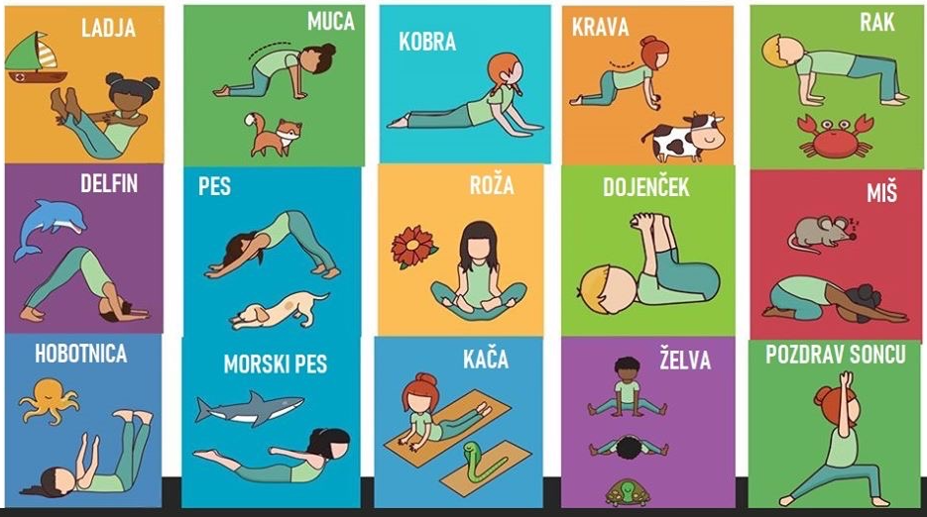

Samovrednotenje:
Kaj sem se danes naučil/a?

Sem bil/a uspešen/a glede na kriterije uspešnosti?

Je namen učenja dosežen?
Kaj lahko naredim, da svoje znanje še izboljšam?

Če ti kaj ni jasno in ne razumeš, mi pošlji sporočilo po eAsistentu. Pri tem naj ti pomagajo starši. Pri vsaki učni uri v eAsistentu imate možnost klikniti na oblaček – komunikacija in poslati vprašanje ali povratno informacijo o učenju.

